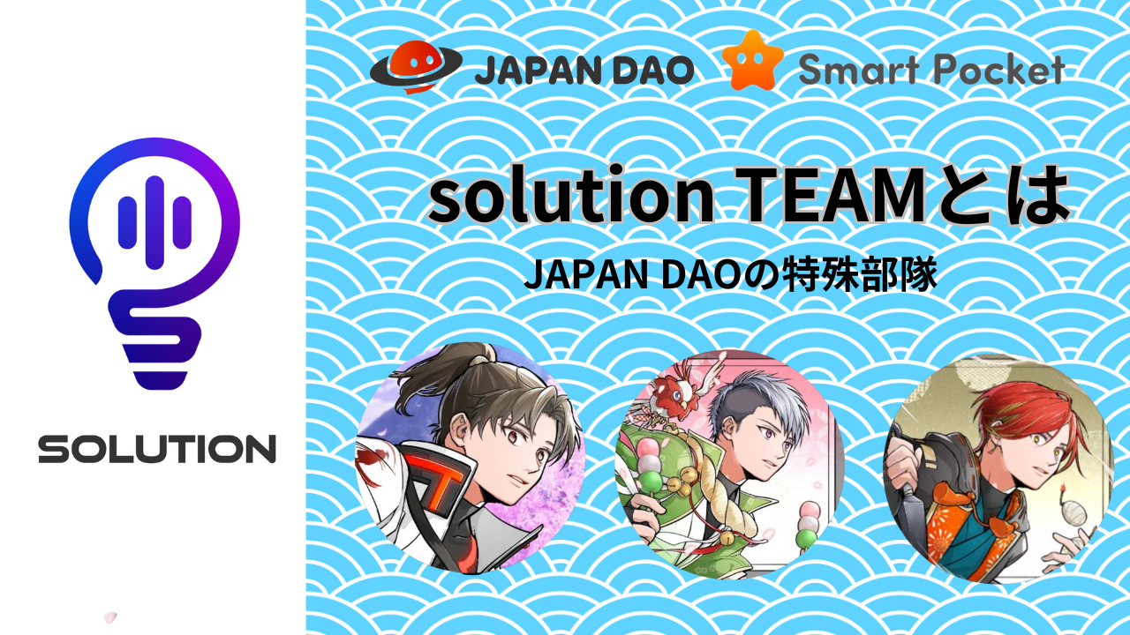
Kini ẹgbẹ ojutu?
Kaabo gbogbo eniyan ninu idile Japan Dao ☆ ninu nkan yii, a yoo ṣafihan rẹ si wa "Ẹgbẹ ojutu rẹ", eyiti o ṣe ayẹyẹ ayẹyẹ akọkọ .in afikun ", a yoo woPada lori awọn iṣẹ ẹgbẹ ati awọn igbesẹ rẹ ti o ni oye fun ọ ti o ti n ṣe awọn ọrẹ "! Fun awọn ti n wo nkan yii, a ṣe ileri fun ọLati ṣe atilẹyin fun igbadun ati irọrun dao pẹlu ariyanjiyan, X (Twitter), bbl. ♪
Apẹrẹ ti oloye-ede Darani -san. "Mo ṣẹda aami kan ti apakan ojutu," "apeja naa lati inu agbegbe ni boolubu ina, nitorinaa Mo fi aami ohun kan. "Wa ni yiyan" S "."
Akoonu iṣowo ipilẹ
Isakoso data, ẹda Afowoyi, ẹda buloogi, Ifiweranṣẹ iṣẹlẹ / Itọsọna, Ikọkọ / X., Bbl, ati bẹbẹ lọ, bbl, bbl, bbl, bbl, bbl, bbl
O le ma faramọ pupọ pẹlu awọn etí rẹ, ṣugbọn "ojutu" tumọ si "Solusan", itupalẹ, gbero, ni ifọwọsopọ, gbe imo, ati ṣe alabapin si iṣakoso laisi aabo ti Dao.
Ni Japan dao, eyiti o tẹsiwaju lati da ni gbogbo ọjọ, o ṣe ọpọlọpọ awọn ipa gẹgẹ bi iṣẹlẹ ti awọn ọran ati awọn ibi-afẹde ti ko ṣe ejọrun si, ati iṣẹ n ṣiṣẹ ni gbogbo ọjọ lati yanju rẹ ati ṣaṣeyọri awọn ibi-afẹde!
Ọpọlọpọ awọn ipa ati ifowosowopo pẹlu awọn apa miiran, ati pe wọn tun loye ipo ati awọn abuda ti ẹka kọọkan, ati mu ipa kan ti ẹka kọọkan, ati pe wọn le ṣe idiwọ fun awọn iṣẹ wọn.
Ifihan ti awọn ọmọ ẹgbẹ
Oludari (oludari)
Ojo (@rain_nge)
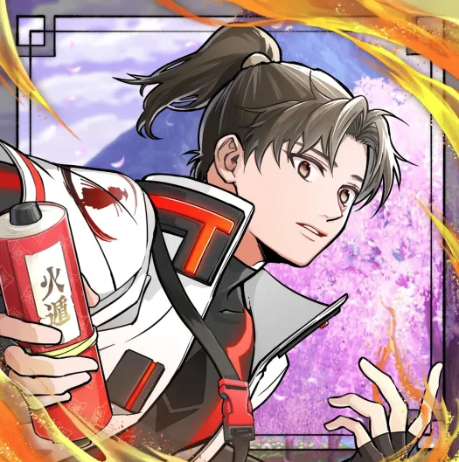
Ẹgbẹ aṣẹ ẹgbẹ
O ti ṣe adehun iṣẹ-ṣiṣe ni kikun lati igba ti ẹda daho, kii ṣe ọpọlọpọ awọn igbero ti o yori si idagbasoke ti Dao pẹlu awọn oniwe-ọlọrọ rẹ ati ni ikole si awọn itan Amato.ti a yan bi ipo bọtini ti a pe ni "Conster".
Lẹhin idasile ti ẹgbẹ ojutu, ni afikun si iṣakoso ati iṣẹ ti ẹka naa, oun yoo ṣe iṣeduro awọn iṣẹ ṣiṣe ati iṣakoso ati ṣakoso awọn apoti isura inṣion ni kikun, atiGbimọ igbero iṣẹlẹ ti o jẹ fun awọn aṣeyọri rẹ fun awọn aṣeyọri rẹ fun awọn aṣeyọri rẹ, ati pe o ti yan bi ọmọ ẹgbẹ ti awọn "ẹgbẹ iṣakoso".
Oludasile Yuda -san jẹ oran ati ore, aaye nla ti irisi, iduro kan ti o dara julọ, ati imọran ni akoko yẹn .. "Clacker" n ṣakoso iṣelọpọ nigbagbogboati iṣẹ giga-giga.
Orukọ obi ti awọn ọrẹ Niji "Goli"
ọmọ ẹgbẹ
Tommy (@ tommkft9413)
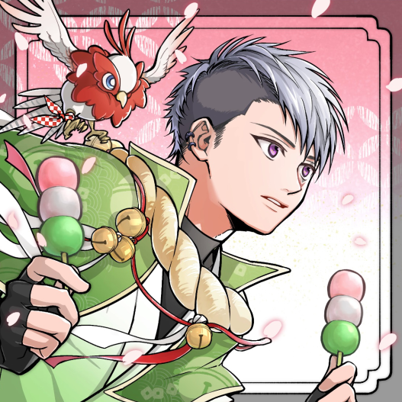
Ọpọlọ ẹgbẹ
O ti sọ awọn iṣẹ ikẹkọ pupọ di mimọ fun didapọ ẹgbẹ ojutu laisi iṣoro, ati didaṣe aṣeyọri iṣẹ aṣepari, bii lilo "Conster" ni iyara ti ko wọpọ.
Awọn olumulo ti awọn irinṣẹ ti lilo imọ-ẹrọ tuntun kii ṣe dara nikan fun itupalẹ data ati ṣiṣatunṣe nigbagbogbo, ṣiṣẹda gft, ni lilo JiP.pupo ti awọn aṣeyọri.
Dakẹ ati ti o ni onirẹlẹ.it jẹ alaikale ati oye lọpọlọpọ ati iṣẹ lọpọlọpọ, "ọmọ ti imọ-ẹrọ ti ilọsiwaju", nibiti o le gbadun tuntunawọn italaya pẹlu ẹmi igbọran.
O tun jẹ okunfa (CNP, app) didi, app), ni imọ ti o jinlẹ nipa NFT ati Srypto, o si ni imọwe giga.
Olukọ Catec 🏕️
ọmọ ẹgbẹ
Tyaki (@gocxjjaxgbaxgbaxgbaxy)
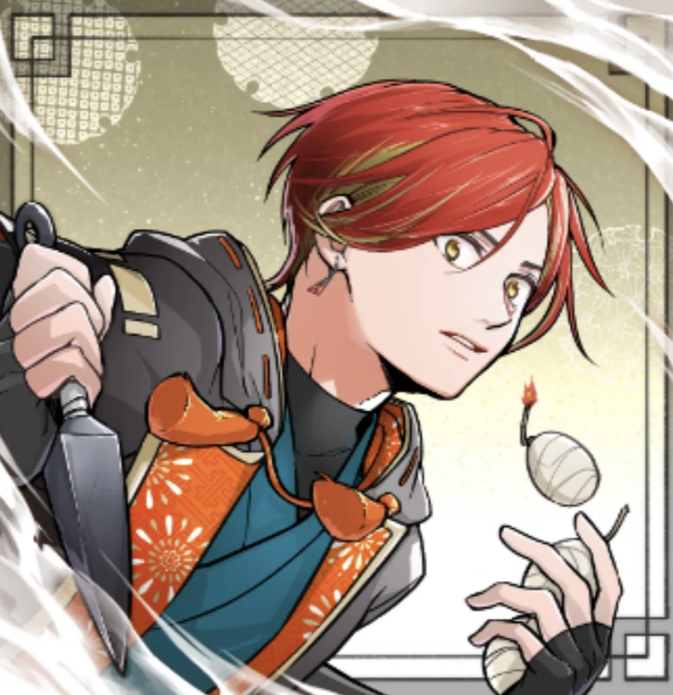
Aṣoju ẹni ti ara ẹni / Nkan
Ni igba akọkọ ti o jẹ ti o jẹ ti Shapano, ẹni akọkọ ti Mo ti ra jẹ Amato, fun akoko akọkọNjẹ igbesi aye NFT pataki Nft Ile-iṣẹ.arlen Gbogbo Imọ lati "Kapa Japan Data" Igbagbọ Akọsilẹ ti olubere ati awọn iṣoro Crypto.
Pelu imọ ti ko dara ati ogbon rẹ, o ṣiṣẹ pẹlu "Jopan Dao" gẹgẹbi ohun ija .he ti ni agbara nla pẹlu atilẹyin pupọ lati ọdọ Calluster meji Dao Fan Fan Aṣoju Japan ".
Arakunrin kan larada ni gbogbo ọjọ nipasẹ awọn ologbo.
htpps://twitter.com/goxtxjbaxjaxjbaxt/status/ hyperlink "httpyxinxjbaxJBAPBAXJBBBBBBBAPBAXJBAPBAXJBBBBBBBBAPBAXJBAPBAXJBBBBBBBBBBAPBAPLETGLYGKBBBBAPBAPYGBAXJBAPBAPYGBAX780
Atunse Ẹgbẹ
Ọdun 20223
Ni Oṣu Kini
Ipo tuntun "Chopler" ati "pipin Clapler"
Bẹẹkọ 1 "ojo" di "Conster"
Bẹẹkọ 2 "" Tyaki "di" Chocker "
Ti fi sori ẹrọ apoti ero ati awọn ero awọn ero
Apẹrẹ SmartPife App
Kínní si Oṣu Kẹta
Ẹya okeere ti apoti ero (Fọọmu Google) ati gba awọn ero
Awọn ẹya ẹrọ NFF ti nyọ
Oṣu Kẹrin
NFF Igbesi aye Titẹjade ara Apejuwe NFF UFF CLITY
(Weayfor)
Le
Ile-aye NFF Airdropvenft 1st Amata
FAQ itọju (Afowoyi Afihan pẹlu aworan), Afowoyi aifọwọyi aifọwọyi ọfẹ (ọjọ, Gẹẹsi, arin)
Iforukọsilẹ Egbe Canva
Ṣiṣẹda eto ikẹkọ
"Tommy" ti wa ni gba bi olukọni ti a pese titiipa kan lati Ẹgbẹ Kolmatesu
Ṣiṣẹda gbigba awọn ofin
Ni igbesi aye airdropnft 2ND NIJI
"Ẹgbẹ ojutu"
Oṣu Karun 28 "
Iṣayẹwo iwadii iṣẹ iṣẹ
Oṣu Kẹfa
Ẹya igbesi aye Afowoyi, Tu (ọjọ, Gẹẹsi, arin)
Bi "Tommy" Bẹẹkọ. 3 "
Iwadi lori igbesi aye NFT ti a tẹjade Awọn iroyin (IKIYESI BOT)
Orun ti a fun ni "Ẹgbẹ iṣakoso"
Atilẹyin Redio ti Japan Dao, Awọn igbimọ Quiz
Igbimọ yiyan ti o waye
Oṣu Keje
N kore agbegbe atilẹyin (eto, awọn ọja ọja ọja, bbl)
Life Igbesi aye ti a tẹjade Akopọ Awọn ikojọpọ Gbigba, ijẹrisi, atunse, ẹda ti awọn atokọ, bẹrẹ iṣẹ ni app naa
NFẸ ko ti tẹjade atilẹyin atilẹyin eto eto
Oṣu Kẹjọ
Itọju Awọn ọrẹ Niji
Idusi akanṣe iṣẹ-ṣiṣe
Nibi aye Ikọrdropnft 2nd Kagura apepada gbolohun ọrọ
Oṣu Kẹsan
Imuse ti awọn ọrẹ Niji awọn ọrẹ
Oṣu Kẹwa
Isakoso Ibi ipamọ Ohun elo, Ṣayẹwo ohun elo, fifipamọ
Japandao gbogbo awọn alatilẹyin iṣẹ akanṣe
Oṣuṣu
Smapke Google wiwọle inford
Iṣẹ akanṣe ti o waye nipasẹ Daruman -seensi
Foonuiyara ṣafikun ẹda Afowoyi
Ayẹwo iwadi Chargpt Bẹrẹ Stack Sony 3
Oṣu Kejila
Gbogbo awọn ọmọ ẹgbẹ Chasgap Plus
POKINT PROSE PATAKI LORGING TABI (GPT lilo)
Ọdun 2024
Oṣu Kini
Akọsilẹ Ẹgbẹ Ede
Ṣẹda samisi samisi (buloogi & discrard)
AKIYESI AKIYESI (Japano, stupoke)
Oṣu Keji
Ṣẹda foonuiyara apple
Ikẹkọ alakọbẹrẹ --Poin fun ẹda Afowoyi
Gbogbo atilẹyin ede fun buloogi Jadadao
Ẹda Akọsilẹ Nkan Akiyesi Ohun elo ati titẹjade si nkan Akọsilẹ Afowoyi
Oṣu Kẹta
Awọn iṣẹ iṣẹlẹ DB DB
Ṣiṣẹ lori aaye alatilẹyin okeokun
Oṣu Kẹrin
Abala ifiweranṣẹ iplum iṣẹ bẹrẹ
Akiyesi Akọsilẹ Ikọlẹ Ipeunka Iwe Iwowe Wiwọle
Le
Bẹrẹ prosts si awọn apa miiran
Paapaa ni bayi, a n ṣiṣẹ pọ pẹlu awọn eniyan mẹta ti o da lori iṣakoso iṣẹ ṣiṣe deede ti oludari, ati pe a n ṣe ọpọlọpọ awọn iṣẹ-ṣiṣe ni gbogbo ọjọ, bii awọn iṣẹ aṣenọju kọọkan, ati awọn iṣẹ aṣenọju, a ti ṣiṣẹ lakokoGbadun ara wa, lilo awọn pataki miiran ti ara wa ti o dara julọ ti o fẹran awọn ọrẹ Japan pẹlu awọn ọrẹ !!
isọniṣoki
O kan lara bi igba pipẹ sẹhin ni ọdun kan sẹhin. Emi ni iyalẹnu pupọ ti agbaye nla ti agbaye yii, ati ni asopọ nipasẹ Dao.jarNi afikun, iṣọpọ bi ẹgbẹ kan, ati pe o jẹ bayi ọrẹ pataki ti ko ni rirọpo.Bocame.
Aye yii tun fẹran igbesi aye alaragbayida ti o jinna si gidi ni igbesi aye gidi bi ile-iṣẹ gidi.Ifarahan. Ara tuntun ti o le pade nikan ni aye yii .What o le ṣe ni tan kaakiri ni agbaye yii.
Jọwọ ma ṣe ṣiyemeji lati sọ ohunkohun ti a ba le ṣe iranlọwọ fun ọ.Tle ni iriri ti o dara julọ papọ!
Japan Dao wa dara julọ !!
Forder Yuda -san ati Oludasile Daruṣu ti o ṣẹda ti o si fi aye iyanu yii silẹ. Awọn oludasile ti Ilu Japan,Niya nipasẹ ẹnikẹni.in afikun, Emi yoo fẹ lati dupẹ lọwọ gbogbo iṣakoso Dana Japan ati wiwa ẹbi rẹ ti "ẹgbẹ ojutu".
Ti o ba nifẹ si Japan Dao, jọwọ tẹle akọọlẹ X osise pẹlu "Magnazine ti Japan".
Account X ti osise:
Japandao HTTPS://tweter.com/jappandaojp
Smart apo htps://x.com/mapocke
Didflard osise:
Japandao HTTPS://dissoft.com/invite/invite/invite/invite/JAPandooo
Smart apo htps://distor.com/invite/smartpocketpocket
公式 Line HTTPS://Page.line.Mline.me/ hyperlink "https:Tere.Cont.line.com= otitọ "BSG? Oat_contnt = htps://Page.line.Mline.nline.Cont=tmodal&Tpenqrmodal Kontiopenqrmodal= Otitọ

